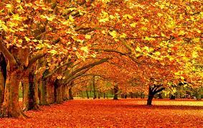
Nu väntar vackra färger!
Tänk att ännu en fantastisk sommar redan är förbi. Vi hoppas att du haft en fin sommar som gett fina minnen som kan värma dig under de kommande månaderna. Nu får vi se fram emot vackra färgskiftningar i träden och njuta av en kopp värmande te.
Behöver du sällskap för att komma ut på olika aktiviteter?
Du vet väl om att du har möjlighet att ansöka om ledsagning, som är helt kostnadsfritt, via din biståndshandläggare? Ledsagaren kan följa med på olika aktiviteter eller ärenden, exempelvis kan det vara besök på kyrkogården, åka och fika på café eller handla kläder.
Fler väljer Allegio som hemtjänstutförare
Vilket är väldigt kul. Då behöver vi också rusta upp med fler härliga medarbetare. Vi vill påminna om att Allegio kommer från det latinska ordet Legio som betyder utvalt manskap. Vi har flera nya stjärnor hos oss som flera av er redan har hunnit med att träffa.

Tack för de fina omdömena i den årliga brukarundersökningen
Vi vill alltid utvecklas och bli bättre då vi vill vara bäst i klassen på omsorg och service. Vi har valt ut två frågor som vi vill arbeta mer med under året; kommunikation, kontinuitet och att motverka ensamhet. Vi kommer i och med detta utveckla arbetet med kontaktperson, förtydliga telefontider samt hitta forum och arbetssätt för att hemtjänsten skall bidra med mer glädje och meningsfulla stunder.

Synpunkter & Förbättringsförslag
Vi blir glada för era synpunkter och förbättringsförslag! Har ni synpunkter och förbättringsförslag lämnar ni in blanketten som finns i er pärm med din kontaktperson eller så postar ni dem till oss anonymt om ni så vill det. Ni är såklart alltid varmt välkomna att kontakta oss på telefon om ni hellre önskar det: 076-698 57 48
Tack för ett gott samarbete med Varma hälsningar från oss alla på Allegio Västerort!

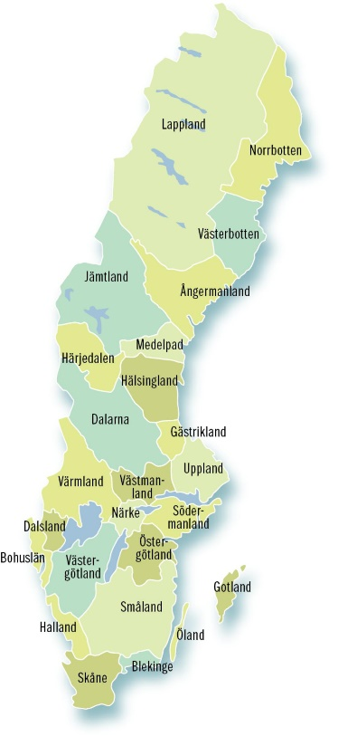
Frågesport med tema Sverige
- Hur många sjöar finns det i Sverige?
  - 20 000
  - 10 000
  - 50 000
  - 100 000

- Hur många världsarv finns det i Sverige?
  - 10
  - 25
  - 15
  - 12

- Vilket är Sveriges högsta berg?
  - Högberget
  - Stortoppen
  - Sarektjåkkå
  - Kebenekaise

- Vilket är Sveriges fjärde största stad?
  - Norrköping
  - Linköping
  - Uppsala
  - Lund

- Vilket är Sveriges mest besökta turistmål?
  - Liseberg
  - Gamelstads kyrka
  - Vasamuseet
  - Ales Stenar

- Vem var Sveriges första kung?
  - Birger Jarl
  - Karl den tolfte
  - Magnus Ladulås
  - Olof Skötkonungen

Rätt svar: 1d, 2c, 3d, 4c, 5a, 6d

